Проект
«Лучшая мама
на свете»

Разработала: Унтилова
Лариса Васильевна
воспитатель
МДОУ «Детский сад» № 2
«Теремок» п. Новоорск

2019
Тип проекта – познавательный,творческий, краткосрочный.
Участники проекта – дети старшей группы
Срок реализации проекта – один месяц (ноябрь)
Актуальность.
Мама играет важную роль в жизни каждого человека. Развитие отношений между ребенком дошкольного возраста и матерью имеет большое значение для развития личности ребенка. К сожалению, часто любовь к маме дети связывают только с материальными ценностями, а не духовными.
Данный проект направлен на развитие положительного отношения ребенка к окружающему миру, приобщению детей к общечеловеческими ценностями, любви к самому близкому и родному человеку – маме, желание порадовать маму подарком, сделанным своими руками.

Цель: сформировать осознанное понимание значимости матерей в жизни детей.
Задачи:
Углубить знания детей о роли мамы в их жизни.
Способствовать сплочению детско-родительских отношений.
Обогащать словарь детей, развивать детскую речь через выразительное чтение стихов, пословиц, составление рассказов о маме.
Развивать творческие способности.
Формировать умение понимать и активно выражать эмоциональное переживание близких людей.
Воспитывать доброе, заботливое отношение к матери, родным и близким людям.
Планируемые результаты.
-проявляет чуткость к художественному слову при чтении стихов, пословиц о маме; выражает положительные эмоции при разучивании стихов о маме;
- испытывает положительные эстетические чувства и эмоции при прослушивании песен о маме; выразительно поёт в соответствии с темпом музыки, чётко выговаривая слова;
-интересуется изобразительной детской деятельностью (лепка, рисование ): использует разнообразные изобразительные материалы (гуашь, акварельные краски, простой карандаш, пластилин ); владеет различными техниками рисования (метод тычка, примакивание ), правильно держит кисть; владеет конструктивным ( лепка цветка из отдельных частей ) и пластическим ( лепка вазы из целого куска ) способами лепки; владеет приёмами лепки цветка ( раскатывание, скатывание, расплющивание, сглаживание, вдавливание );
-составляет рассказ о маме по вопросам воспитателя; высказывает свою точку зрения;
-интересуется играми, жизнью людей, активно и доброжелательно взаимодействует с педагогом и сверстниками в решении игровых и познавательных задач;
-проявляет положительную эмоциональную отзывчивость к окружающему миру, родной природе, событиям жизни.

Этапы проекта.
Проблема. Воспитатель беседует с детьми о значении мамы в жизни детей.
Целеполагание. Обсуждает с детьми, чем можно порадовать маму (хорошими делами, поступками, поведением, подарками).
Планирование. Дети совместно с воспитателем планируют выучить стихи, пословицы, песни о маме, нарисовать, слепить цветы в подарок.
Вид | Тема | Цель | Литература
Фотовыставка | «Моя мама» | Вызвать желание говорить о маме; называть её имя, отчество.
Беседа | «Какая моя мама» | Учить составлять рассказ-описание о маме. | Комплексные занятия для средней группы под ред. Вераксы.
Чтение стихов | О маме | Учить детей эмоционально воспринимать стихотворение, понимать содержание, замечать выразительные средства.
Заучивание стихотворения | Е. Благинина «Огонёк», В. Степанов «Мама» | Помочь детям запомнить стихотворение и научить выразительно читать его наизусть
Рисование | Портрет  «Моя мама» | Учить рисовать цветы, используя разные техники: примакивание, тычок, развивать воображение.
Пение песен | О маме | Выразительно петь в соответствии с темпом музыки, чётко выговаривая слова.
Д/и | «Кому что нужно для работы»  «Что к чему»  «Профессии» | Активизировать знания детей о профессиях; соотнесение предметов и действий с профессией.
Беседа | «Мамы всякие нужны, мамы всякие важны»  «Чем можно порадовать маму» | Учить понимать важность и значимость профессиональной деятельности мамы для общества; воспитание уважительного отношения к труду взрослых. | Шипицина Л.М. Азбука общения с. 214, 219
Ср/и | «Семья»  «Магазин»  «Больница»  «Парикмахерская» | Учить детей выполнять действия в соответствии с взятой на себя ролью.
Чтение пословиц | О маме | Объяснение смысла пословиц.
Аппликация | «Голубь» | Учить вырезать силуэт голубя, склеивать части тела птицы.
Лепка | «Цветы в вазе» | Учить лепить цветок, используя приёмы раскатывания, скатывания, расплющивания, вдавливания.
Беседа | «Что мама делает дома» | Понимать важность и значимость труда мамы для самих детей. | Шипицина Л.М. Азбука общения с. 204
Д/и | «Маленькие помощники»  «Грязи нет и пыли нет» | Воспитывать у детей желание помогать близким людям; радовать хорошими поступками. | Шипицина Л.М. Азбука общения с. 215, 216
Игра-инсценировка | «Ушки-неслушки» | Формировать у детей чувство привязанности и любви к близким людям; оказывать им посильную помощь. | Ветохина А. Я. Нравственно-патриотическое воспитание детей дошкольного возраста с. 55
Рисование | «Цветы для мамы» | Закреплять умение рисовать разные цветы (розы, тюльпаны, астры) методом тычка; вызвать желание порадовать маму подарком. | Г.Ф.Утробин, К.К.Утробина «Увлекательное рисование методом тычка» с.20, 37
Спортивное развлечение «Мама и я – спортивная семья» | «Мама и я – спортивная семья» | Развивать двигательную активности, доставить детям радость от совместых игр | Конспект, составленный воспитателем

Приложение 1. Портрет мамы
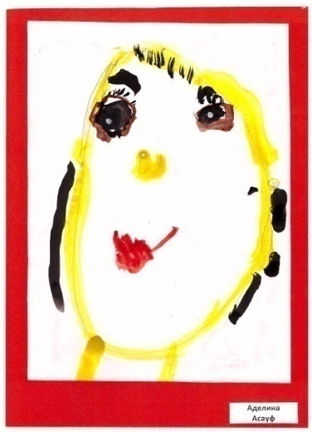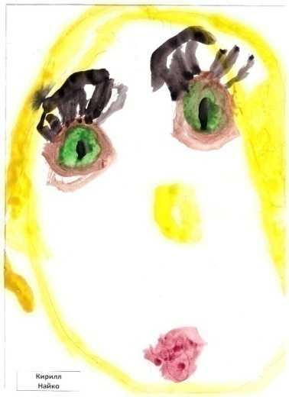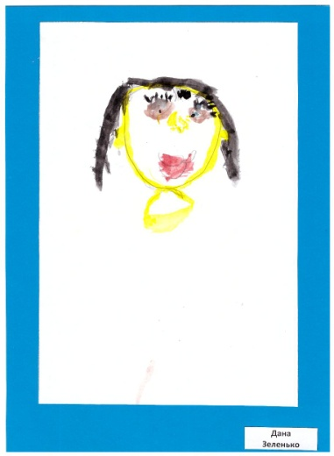
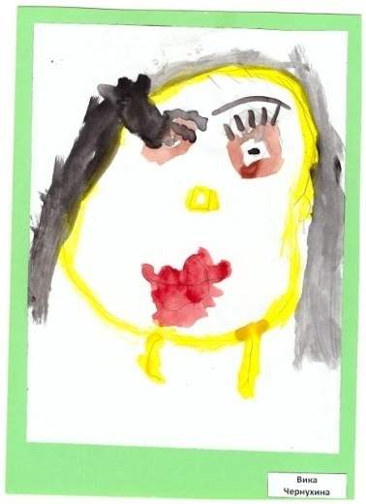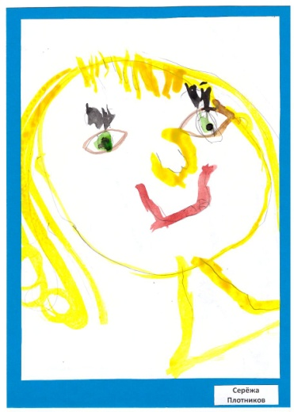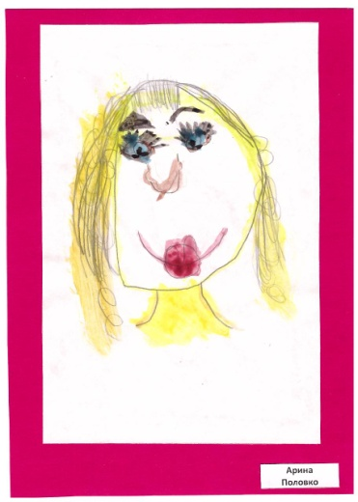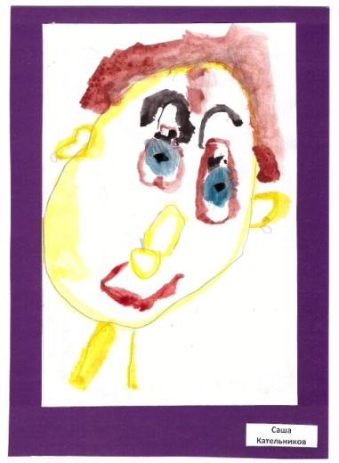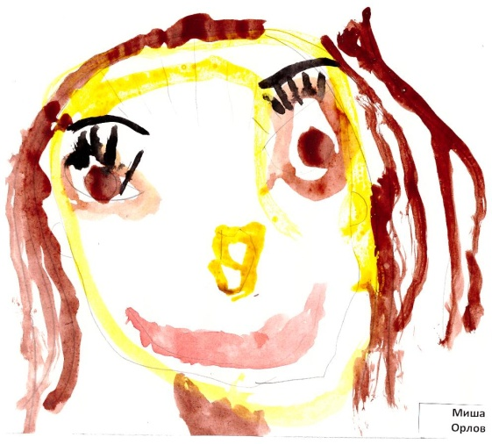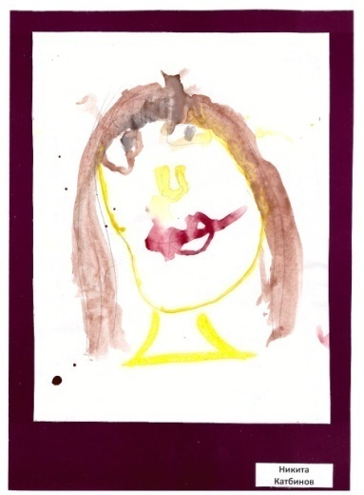

Приложение 2. Иллюстрации к стихотворению «Огонёк» Е.Благининой, пословице «При солнышке - тепло, при матери –добро»
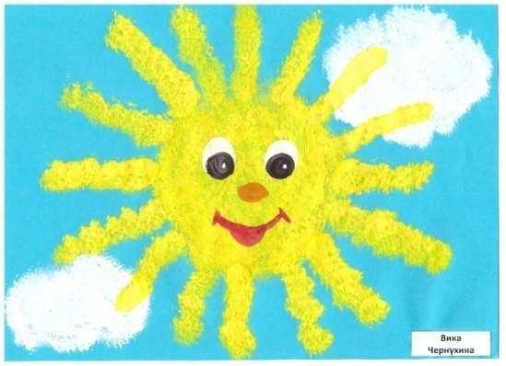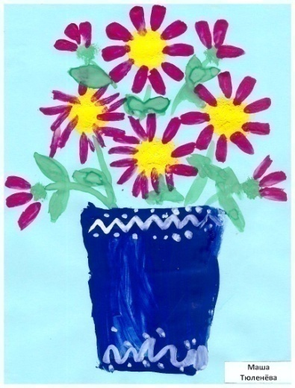
Приложение 3. Лепка: «Цветы в вазе»
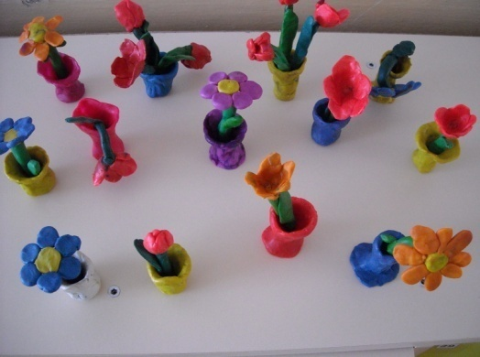
Приложение 4. Рисование методом тычка: «Цветы в подарок маме»
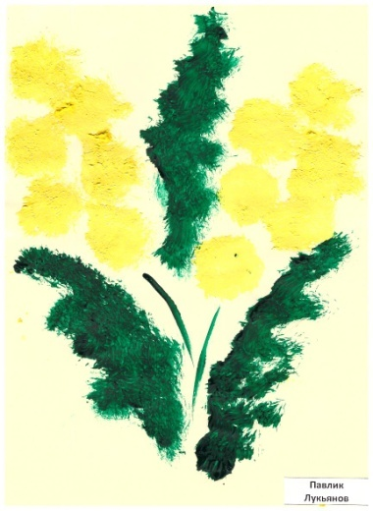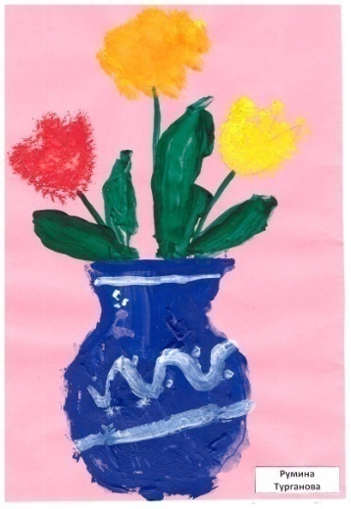

Приложение 5. Рассказы о маме

Имя, отчество мамы? Мою маму зовут Лейзад
Какая мама (цвет волос, глаза, улыбка)? У моей мамы волосы
чёрные, улыбка красивая, глаза хорошие.
Где работает мама, кем, что делает? Она парикмахер.
Что мама делает дома? Убирается, смотрит кино ,еду готовит .
Какое любимое занятие у мамы? Отдыхать.
Легко ли быть мамой? Легко.
Когда вырастишь, хочешь быть мамой? Да. У меня будет дочка.
Комплимент! Красивая.

Имя, отчество мамы? Татьяна Владимировна.
Какая мама (цвет волос, глаза, улыбка)? Волосы всякие.
Где работает мама, кем, что делает? Она работает, дает книги
читать.
Что мама делает дома? Дома она все делает.
Какое любимое занятие у мамы? На машине кататься.
Легко ли быть мамой? Трудно.
Когда вырастишь, хочешь быть мамой? Да!.
Комплимент! Умная, хорошая, красивая.

Приложение 6. Конспект сценария «Мама и я спортивная семья»
Участники: дети старшей группы, мамы
Образовательные области : «Речевое развитие» , «Физическое развитие», «Художественно – эстетическое развитие».
Цель: Способствовать сплочению детско-родительских отношений.
Задачи:
Развивать ловкость, выносливость, волевые качества в достижении цели, умение ориентироваться в пространстве.
Вызвать положительные эмоции к занятиям физкультурой.
Создать доброжелательную атмосферу, весёлое спортивное настроение у детей и их родителей.
Предварительная работа: разучивание стихов , песен; аппликация «Голубь мира»,обучение эстафетным играм.
Оборудование: маски для сказки «Репка»; кегли , обручи - 3шт., веники – 3 шт., маленькие мячи – 3шт.,цветные ленточки для спортивного танца.
Ход развлечения
Звучит марш. Дети в спортивной форме и с ленточками в руках заходят в зал.
Спортивный танец с ленточками.
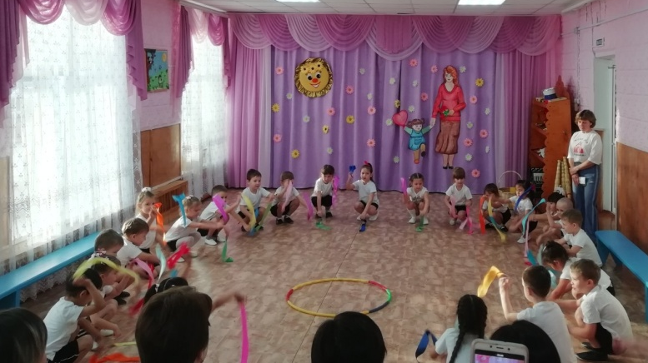

Ведущий: В этом году мы решили поздравить наших мам необычным способом : провести спортивное развлечение. Сегодня мамы и их дети покажут свою ловкость, быстроту, смекалку.
Дети читают стихи.
1.Мы здесь сегодня собрались ,
Чтобы поздравить наших мам,
Большого счастья и здоровья
Мы от души желаем вам.
2.Много мам на белом свете,
Всей душой их любят дети.
Только мама есть одна,
Всех дороже мне она.
Кто она? Отвечу я:
«Это мамочка моя!»
Ведущий: Предлагаю мамам весёлую разминку.
Мамы выходят в центр зала, встают в шахматном порядке.
Разминка «Эй, лежебока»
Ведущий: Разминка для детей.
- Кто на свете всех родней?
Дети : Мама!
- Кто нас любит всех сильней?
Дети : Мама!
- Кто нас в садик провожает?
Дети : Мама!
- На ночь сказку кто читает?
Дети : Мама!
- Кто на свете всех умней, всех красивей и добрей?
Дети : Мама!
Ведущий: После веселых разминок переходим к эстафетам.
Эстафета «Паучки»
Мама и ребёнок обхватывают обруч с двух сторон. Приставным шагам доходят до ориентира и обратно на свои места.
Эстафета «Пронеси – не урони»
Мамы три кубика ставятся друг на друга. Взяв за нижний кубик , несут до ориентира и обратно . Передают ребенку. Ребёнок выполняет тоже задание.
Ребёнок читает стихотворение.
Подметем , пропылесосим,
Вытрем пыль и я, и ты.
Добиваемся всегда мы
Первозданной чистоты.
Эстафета «Веникоболл»
Веником прокатить мячи между кеглями.
Ребёнок читает стихотворение.
На свете добрых слов немало,
Но всех добрее и важней оно.
Из двух слогов простое слово «мама».
И нет на свете слов дороже, чем оно.
Музыкальный номер . Песня «Цветы для тебя»
Эстафета «Сквозь игольное ушко»
Поочередное пролезание в обруч до ориентира и обратно.
Эстафета «Репка»
Две команды – мамы и дети. Командам раздаются маски героев русской народной сказки «Репка». Под веселую музыку участники бегают. Музыка смолкает , участники выстраиваются друг за другом как в сказке.

Эстафета « Игралочка - обнималочка»
Участники праздника образуют два круга : мамы большой круг, дети свой круг внутри большого . Под музыку мамы и дети идут противоходом, держась за руки. Музыка смолкает. Мамы обнимают ребенка,стоящего напротив них.
Ведущий: Наш праздник подошел к концу.
Пусть вам семейные старты запомнятся,
Пусть все невзгоды пройдут стороной,
Пусть все желания ваши исполнятся.
Дорогие мамы принимайте подарки от ваших детей .
Дети читают стихи.
1.Мам сегодня поздравляем,
Мам своих мы обожаем,
Мама в мире всех важней,
Всех красивей и мудрей!
2.Лучше мамы в мире нет,
Можно обойти весь свет,
Все дороги, все пути,
Но такую не найти!
3.Я в День матери тебе
Счастья и добра в судьбе
От души сейчас желаю!
Поздравляю! Поздравляю!
Дети вручают мамам подарки «Голубь мира»
Музыкальный номер . Песня «Пусть всегда будет мама»

